Лекция №14. Индустриальная информатизация

и сложность

Знамением предшествующих десятилетий, начиная с 80-х годов прошлого столетия, и, тем более, текущего времени является интенсивное создание информационных технологий и их экстенсивное внедрение во все сферы общественной жизни и народного хозяйства. Иначе, информатизация приобрела индустриальный, т.е. промышленный, характер и, как следствие, усугубляющую её сложность. Рассмотрим эти вопросы детальнее.
Здесь:
Интенсивный (от позднелат. extensivus – расширительный, растяжимый) – связанный с увеличением, распространением.
Экстенсивный (от лат. intensio – напряжение усиление) – напряженный, усиленный.
Индустрия (от лат. industria – усердие) – непрерывное, поточное, целесообразное и в большом количестве производство чего-либо.
Индустриальный (промышленный) – непрерывный, поточный, целесообразный и в большом количестве производимый продукт для удовлетворения каких-либо потребностей.

3.5. Индустриально -технологическая концепция автоматизированных информационных систем
Автоматизированная информационная система, являясь центральным звеном АСОИУ, обладает, по крайней мере, следующими отличительными чертами:
- реализует непрерывный вычислительный процесс в течение длительного времени,
- обладает информационной технологией,
- накапливает, хранит и обрабатывает большие объёмы информации,
- имеет хранилище данных,
- содержит многочисленный эксплуатационный и административно-служебный персонал,
- предоставляет информационные услуги значительному контингенту пользователей и потребителей,
- обладает собственностью и правом самостоятельно ею распоряжаться,
- функционирует как самостоятельный хозяйствующий объект.
Эти черты характерны для современного промышленного (индустриального) производства, и правомочно представить АИС промышленным предприятием информационного типа. Любое предприятие обладает триадой: исходным сырьём, готовым продуктом и технологией.
Здесь:
Сырьё – результат труда, предназначенный для дальнейшей переработки
Продукт – переработанное сырьё, пригодное для удовлетворения каких-либо потребностей (личных, общественных или производственных).
Технология – опосредованные методами и средствами умения человека, преобразующие исходное сырьё в нужный продукт.
Определим эту триаду для АИС как промышленного предприятия информационного типа.
Примем для АИС в качестве исходного сырья сведения С, которые представляют собою ту часть всеобъемлющей информации, которая может характеризовать текущее или ретроспективное состояние объектов управления (в общем случае объектов автоматизации). Или, иначе:
Сведения– информационный фонд автоматизированной информационной системы, в общем случае, в виде информации, хранящейся в базе данных, хранилище, центре обработки данных, как осведомленность в чем-либо без конкретного использования для чего-нибудь.
Сведения чрезвычайно разнообразны. Выделим следующие их типы:
- данные Д – факты реальной действительности, например, количество выплавленной стали определённой марки за смену. Образуют класс автоматизированных систем обработки данных АСОД;
- документы D – письменные акты, имеющие юридическую силу, познавательный интерес или осведомительный характер, например, приказ, художественное произведение или научная статья, объявление. Класс автоматизированных документальных систем АДС, включая автоматизированные библиографические системы АБС;
- знания З – приобретённые из опыта причинно-следственные закономерности.
Например, если пошел дождь, то следует воспользоваться зонтом. Носителями знаний являются высокопрофессиональные специалисты, как правило, в узкой области, называемые экспертами. Класс экспертных систем ЭС;
- геоинформация Г – картографическая, геодезическая, кадастровая, навигационная информация. Класс геоинформационных систем ГИС;
- мультимедийные данные М – данные, сочетающие текст, звук, цвет, движение. Класс мультимедийных систем ММС.
Здесь:
Класс систем – системы, близкие по устройству и назначению.
Выделенные классы автоматизированных систем являются одноконтурными. Это было раньше. Теперь чаще или, точнее, как правило, применяются интегрированные системы, обрабатывающие не один, а несколько типов сведений.
Сведения типов Д, D, З, Г, М являются традиционными. Однако этот перечень следует расширить, добавив не традиционные типы сведений такие, как:
-речь Р – упругие колебания атмосферной среды,
- эмоции Э – реакции организма человека на внутренние и внешние факторы (раздражители). Экспериментальные работы по распознаванию эмоциональных состояний человека и передачи их на значительные расстояния известны;
- мудрость M - знания человека, как результат обобщения и осмысления жизненного опыта, обогащённый неповторимостью свойств личности этого человека;
- интуиция I – знания, опирающиеся на предшествующий опыт, но не имеющие формально-логической аргументации;
- озарение О - знания, не опирающиеся на предшествующий опыт и не имеющие формально-логической аргументации.
Список не традиционных типов сведений остаётся отрытым. Современные компьютеры не способны пока оперировать этими сведениями, но в перспективе это может оказаться возможным, что будет чрезвычайно полезным, но и опасным. Опыты по съёму человеческой мысли с помощью контактных датчиков на голове человека и её расшифровке уже проводятся.
Обратим внимание, что в контексте проводимого рассуждения выделенным классам систем присущ единый общий сырьевой признак, т.е. преобразование исходного сырья в конечный продукт. На этом основании выделим сырьевой кластер автоматизированных систем СКАС:
СКАС = (АСОД, АДС, ЭС, ГИС, ММС, …).
Здесь:
Кластер (от англ. cluster – скопление, рой, кисть) – объединение двух или более сходных по какому-либо признаку элементов.
Кластер систем – объединение двух или более сходных по какому-либо признаку автоматизированных систем.
Обращаясь к предшествующим лекциям, следует отметить, что ранее рассмотрены кластеры автоматизированных систем, выделенных по способности к целеполаганию или сопричастных к фальсифицированной информации.
Таким образом, формально в общем виде:
C = (Д, D, З, Г, М, Р, Э, M, I, О, …).
В качестве потребительского продукта, производимого АИС, примем информацию И, в данном случае имея в виду, что:
Информация И – обработанные сведения, выданные потребителю (пользователю) для удовлетворения его информационных потребностей.
Сведения приобретают статус информации только после того, как их получил пользователь.
За качество информации ответственна информационная технология – технология обработки информации, реализуемая в АИС.
Технология обработки информации ТОИ – упорядоченное множество преобразований над сведениями с учётом реализующих эти преобразования комплексов средств автоматизации КСА.
В данном случае:
Комплекс средств автоматизации– множество техники, программ, сведений (информации) и людей (пользователей), находящихся в закономерных связях, отношениях и взаимодействиях.
Или:
КСА = (Т, П, С, Л, Св, От, Вз),

где– Т - техника, П – программы, С – сведения, Л – люди (пользователи), Св - связи, От– отношения, Вз – взаимодействия.
Здесь:
Взаимодействие – передача чего-либо посредством связи и/или отношения от одного элемента к другому.
Основой ТОИ является методология как наука о методах, позволяющая упорядочить множество преобразований над сведениями, выбрать, или разработать и применить к ним нужные КСА, а также правильно их использовать. Но человек – разработчик или эксплуатационник может где-то что-то “недотянуть” или “перетянуть” и технологический результат будет разным для данной методологии. Основой методологии являются объективные знания, в технологии акцент смещается на субъективные умения конкретного человека.
Поэтому приведённое выше определение ТОИ, являясь формально верным, не совсем точно. На самом деле:
Технология обработки информации– симбиоз КСА и умений человека по их выбору (изготовлению) и применению.
Здесь решающими являются такие факторы, как исторические традиции, политическая система и государственный правопорядок, культурные и национальные особенности, морально-этические устои, социальные условия, уровень образованности и интеллигентности, наконец, повседневные привычки человека и т.п. Поэтому, если методология является общедоступной, то технология в общем случае в сильной степени замкнута государственными границами.
Отметим два подхода к проектированию АИС: технократический и технологический. Они представлены графически на рис.3.11 и 3.12. При технократическом подходе, исходя из концепции, выбираются (приобретаются и разрабатываются) Т, П, С, Л и для данного КСА строится ТОИ, ограниченная возможностями приобретённых КСА. Полученные в такой последовательности результаты оформляются в виде проекта будущей системы.
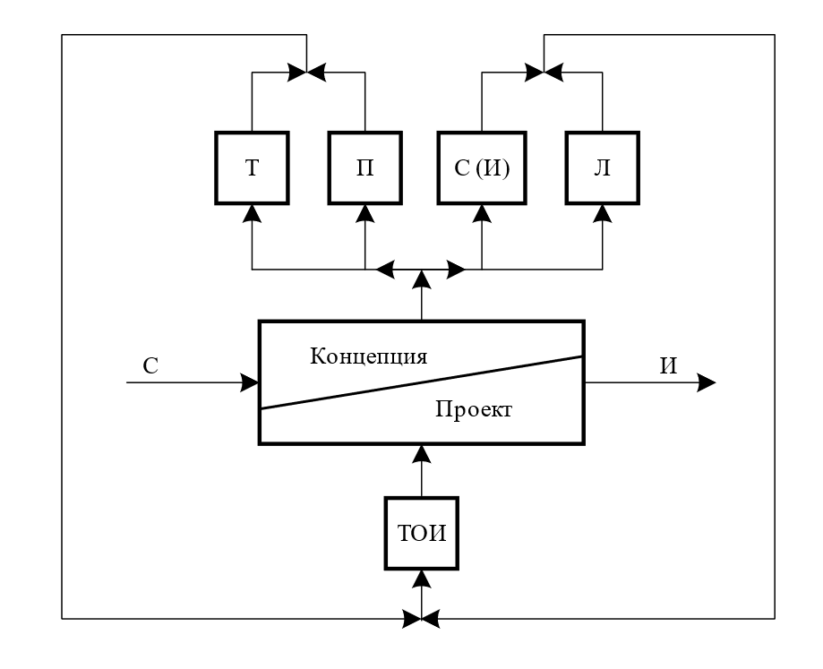
Рис. 3.11. Инфограмма технократического подхода
Обозначения:
Обозначения: Т – техника,
П – программы,
С(И) – сведения (информация),
Л – люди (пользователи),
ТОИ – технология обработки информации

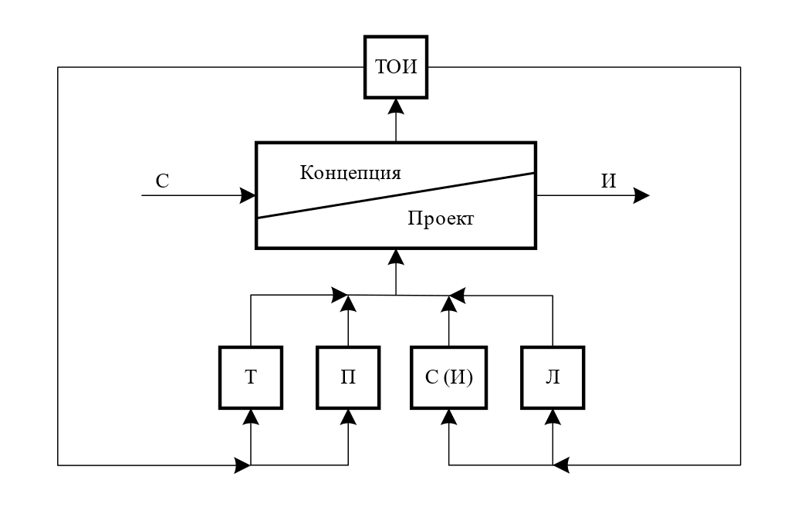
Рис. 3.12. Инфограмма технологического подхода
Обозначения:
Обозначения: Т – техника,
П – программы,
С (И) – сведения (информация),
Л – люди (пользователи)
ТОИ – технология обработки информации

Здесь:
Технократический (греч. techno- искусство, мастерство + греч. kratos - власть) - принудительный, насильственный.
Технологический (греч. techno- искусство, мастерство + греч. logos - мысль, разум, закономерность) – осмысленный, закономерный.
При технологическом подходе первоначально разрабатывается ТОИ, задающая требования к КСА. Далее выбираются Т, П, С, Л не концептуально, как в предыдущем случае, а таким образом, чтобы удовлетворить этим
требованиям. Полученные результаты оформляются в виде проекта создаваемой системы.
При технократическом подходе удаётся, как правило, создать работоспособную систему. Однако отсутствуют гарантии того, что она является оптимальной, так как свойства ТОИ ограничены возможностями выбранного КСА
без учёта её требований. Преимущество этого подхода в том, что он требует в принципе минимальных временных и финансовых затрат.
Технологический подход позволяет создать оптимальную (или рациональную – близкую к оптимальной) систему, но ценой больших временных и финансовых расходов.
Технократический и технологический подходы являются крайними противоположностями. Как всегда, в таких случаях истина посредине, более или менее смещённая в сторону одной из этих двух крайностей.
Индустриально – технологическая концепция в общем случае включает:
Методологии,
Технологии,
Информацию,
Технику,
Программы,
Людей
и всё это, находясь в связях, отношениях и взаимодействиях, образует виртуально - объективную реальность, находящуюся на грани (иногда уже за гранью) понимания. Причина этого – в сложности. В общих чертах разберём её суть [1].

3.6. Сложность как феномен/ноумен: сущность и свойства
Рассмотрим понятие “сложность” в контексте дихотомии “феномен - ноумен”.
Здесь:
Феномен (греч. phenomenon - являющееся) –наблюдаемое событие или явление, данное в чувственном созерцании, в опыте.
В противоположность этому:
Ноумен(греч. noumenon- разум) – сущность события или явления, постигаемая разумом.
В соответствии с этим первоначально сложность, если задаться вопросом “что это такое?”, проявляется как феномен, т.е. на чувственном уровне. Вопрос: “Является ли конкретная система сложной (или простой)?” Для ответа на подобный вопрос существует, опирающийся на опыт, более – менее устоявшийся набор признаков сложного (или простого) объекта, например, таких, как:
число входов и выходов,
число составных частей,
число связей между частями,
расстояние между ними,
степень утраты эффективности функционирования системы при частичном отказе её составных частей,
многовариантность построения системы,
её стоимость,
количество и статус пользователей,
состав и численность обслуживающего персонала,
уровень его квалификации,
численность, состав и квалификация разработчиков,
количество реализуемых функций,
число и характер решаемых задач,
состав показателей качества построения и эффективности функционирования системы и их оценки и т.п.
Перечень перечисленных признаков сложности не исчерпывает их множество и, в конкретных случаях, может и должен быть расширен. Кроме того, эти признаки взаимосвязаны и взаимообусловлены, т.е. находятся в связях и отношениях между собой, но которые данный перечень не учитывает. В таком виде состав признаков позволяют только сделать вывод о том, что система является сложной (или простой), но никак не выявить сущность сложности как явления.
Сложность также оценивается только числом элементов, входящих в систему [Поваров Г.Н.]:
малые системы – 10 – 10³элементов,
сложные – 10⁴ – 10⁶,
ультрасложные – 10⁷ – 10³⁰,
суперсистемы – 10³¹ - 10²⁰⁰.
Различают сложность структурную (строения системы) и сложность функциональную (вычислительную).
Таким образом, один и тот же объект может быть охарактеризован различной сложностью.
Много внимания проблеме сложности уделяется в философии, где сложность исследуется в контексте обсуждения категории сложное/простое. И, тем не менее, природа сложности недостаточно изучена. Если обратиться к литературе, можно обнаружить много определений понятия “сложность”, но ни одно из них не будет исчерпывающим, общепризнанным и единоприменимым.
В данном случае придержемся следующего определения:
Сложность – сущность как результат чувственного созерцания реальной или виртуальной действительности, описываемая моделью “черный ящик”
или:
Сложность– суть (сущность) чего-либо (объекта, события, явления, процесса) как результат чувственного созерцания, которая постигается разумом.
Это определение как раз подразумевает сложность как дихотомию феномен – ноумен.
Сложность может быть субъективной и/или объективной. Отбросим пока вопрос: является ли сложность данностью реального мира? Положим, что это – свойство человеческого разума (интеллекта). И здесь сложность следует считать понятием относительным. Для кого – то вещь является предельно простой, а для других непостижимо сложной. На уровне обыденного сознания люди привыкли достаточно свободно интуитивно различать простое и сложное.
Относительность сложности проявляется и в том, что её уровень с течением времени изменяется. Ситуация не понятная изначально, в настоящее время в результате её познания становится настолько ясной, что может быть полностью формализована (описана математически). В управленческой сфере это проявляется в том, как создаются САУ. В случае частичной формализации возможны АСУ. В отдельных случаях, когда невозможна какая-либо формализация вообще, но проблемная ситуация подвластна человеческому разуму, применима ручная система управления. Значит, то, что было для человека сложным, или трудным вчера, становится ясным и простым завтра.
Отсюда вопрос: не является ли деление на простое и сложное чисто субъективным? Не зависимо от ответа на этот вопрос пока следует признать фактическое наличие или проявление “субъективной” сложности.
Но существует ли “объективная” сложность, не связанная с интеллектуальными способностями человека? Чтобы ответить на этот вопрос, следует попытаться осуществить анализ сложности как понятия количественного и ввести меру сложности, представляемую числом.
Обратим внимание, терминологически сложность является производной от слова сложение, или наоборот. Тогда, сделаем предположение, что сложность в общем случае связана с числом, являющимся в том или ином виде суммой признаков сложности, перечень которых приведён выше, и их связей, и отношений. Это число, по существу, будет характеризовать многообразие формы (признаки) и содержания (связи и отношения) объекта.
Если следовать этому предположению, то следует различать внешнюю и внутреннюю сложность объекта. И далее: объект, может быть, простым по форме и сложным по содержанию и наоборот. Нередко это наблюдается, когда речь идёт о произведениях искусства, которые не ограничены своими пространственно-временными рамками, а существуют в неограниченном контексте их возможных интерпретаций.
В онтологическом (т.е. отражающем суть или сущность бытия) плане повышение сложности связано с появлением в природе новых форм существования и углублённости их взаимообусловленности и взаимопроникновения. Главная линия в известном нам мире: неживое – живое – социальное – духовное. Рост сложности систем является жизненной реалией. Эту предпосылку нужно принять как неизбежную.
Но как практически определить (рассчитать) количественную меру сложности? В качестве примера воспользуемся рассуждениями Стаффорда Бира [45].
Рассмотрим, как возникает сложность, если отождествить её приближенно с разнообразием каких-то факторов или ситуаций в среде принятия управленческих решений. Представим себе технологический процесс, который может быть осуществлён на одном из k₁ типов оборудования, одним из k₂ способов для сырья одного из k₃ видов. Тогда число принципиально возможных состояний (разнообразие) этого процесса равно композиции
k₁·k₂·k₃
и может быть достаточно большим в реальном производстве.
Казалось бы, можно детально проанализировать каждое из возможных состояний процесса, его перевод из текущего состояния в любое из возможных состояний, результаты ввести в компьютер и держать всё под контролем. Но реально ли это?
Если даже каждый фактор может принимать только 2 значения 0 или 1, исправен какой-либо из n станков или нет, то потенциальное разнообразие состояний системы из n станков будет равно (2^{n})^{2n} – это закон роста разнообразия данной системы. Если отсечь заведомо неприемлемые состояния, то итоговое число всё равно будет большим. При несерьёзном значении n = 2 уже будет 256 вариантов.
Рассмотрим фирму с n = 300, хотя и это весьма далеко от реальности. Как и прежде для двух возможных состояний каждого фактора получим разнообразие для этой фирмы (2³⁰⁰)² или в битах 300 х 2³⁰⁰ = 3 х 10⁹² бит.
Далее в [45] приводится расчет гипотетического компьютера, использующего всё вещество земли. Если попытаться хранить информацию по биту на каждом энергетическом уровне материального мира, то здесь существует предел Бремермана, который гласит: в течение секунды один грамм вещества не сможет переработать более 2 х 10⁴⁷ бит информации. Это физический предел миниатюризации вычислительных устройств на квантовом уровне. Вся масса планеты равна 6 х 10²⁷ грамм, период жизни земли равен 10⁹ лет. В году 10¹⁷ секунд. Следовательно, используя всю массу земли в качестве компьютера Бремермана можно обработать

(2 х 10⁴⁷) (6 х 10²⁷) (10⁹) (10¹⁷) = 10⁹² бит.

Для гипотетической фирмы требовалось в три раза больше. Вся Вселенная массой 10⁵⁸ грамм за время её жизни 10¹⁷ секунд способна переработать 10¹²⁵ бит, что, можно предположить, не дотягивает до потребностей реальной организации.
Вопрос: возможен ли непреодолимый информационный барьер или он уже наступил? Ответим так: предел совершенствования ЭВМ существует, но и предельное быстродействие компьютера не способно справиться с разнообразием реальной организации. Но человек реально справляется в течение жизни с астрономическим разнообразием ситуаций! Как это удаётся? Ответ известен: люди противопоставляют сложности окружающей среды разнообразие человеческих мозгов, объединённых в структуры управления, т.е. самоорганизацию социальных систем. Это соответствует закону необходимого разнообразия У. Эшби: “Разнообразие регулятора должно быть не менее разнообразия объекта управления”.
Физиологическое разнообразие человеческого мозга, определяющего многообразие мыслительной, в том числе творческой, деятельности, приводит к активным физическим действиям, адекватным реальной действительности.
Тенденция, сопровождающая мировой и отечественный научно-технический прогресс и вообще развитие цивилизации, заключается в том, что текущие и перспективные ситуации являются более сложными по сравнению с вчерашними ситуациями и менее - более отдалёнными. В соответствии с этим средства механизации и автоматизации прошли в своём развитии ряд этапов, каждый из которых характеризуется соответствующим уровнем сложности своих устройств, механизмов, машин и систем. Познакомимся с историей автоматизации, рассмотрев основные её этапы в следующей лекции.

Контрольные вопросы для самопроверки знания
лекционного материала

КВ №183. Дать лекционные определения понятий “свойство”, “автоматизированная информационная система” и перечислить свойства современной АИС. Довести воспроизведение определений и состава свойств до автоматизма, т.е. быстро и правильно по памяти. Привести из лекции графическую модель АИС и графически представить ГАС “Контур” в виде АИС. Оценить свойства ГАС “Контур”, представленную как АИС.
КВ №184. Дать лекционные определения понятий “свойство”, “автоматизированная информационная система” и перечислить свойства современной АИС. Довести воспроизведение определений и состава свойств до автоматизма, т.е. быстро и правильно по памяти. Привести из лекции графическую модель АИС и графически представить ГАС “Выборы” в виде АИС. Оценить свойства ГАС “ Выборы”, представленную как АИС.
КВ №185. Дать лекционные определения понятий “система”, “объект”, “черный ящик” и довести воспроизведение определений до автоматизма, т.е. быстро и правильно по памяти. Привести из лекции графическую модель “черный ящик” и, используя лекционный материал, представить промышленное предприятие и АИС моделями “черный ящик”.
КВ №186. Дать лекционные определения понятий “система”, “объект”, “черный ящик”, “автоматизированная информационная система” и довести воспроизведение определений до автоматизма, т.е. быстро и правильно по памяти. Привести из лекции графическую модель “черный ящик” и, используя лекционный материал, представить АИС, как промышленное предприятие информационного типа, в виде модели “черный ящик”.
КВ №187. Дать лекционное определение понятия “сведения” и довести воспроизведение определения до автоматизма т.е. быстро и правильно по памяти. Типы сведений и их лекционные определения (довести воспроизведение определений до автоматизма). Какие типы сведений обрабатываются в ГАС “Контур”.
КВ №188. Дать лекционное определение понятия “сведения” и довести воспроизведение определения до автоматизма т.е. быстро и правильно по памяти. Типы сведений и их лекционные определения (довести воспроизведение определений до автоматизма). Какие типы сведений обрабатываются в персональном компьютере (смартфоне).
КВ №189. Дать лекционное определение понятия “сведения” и довести воспроизведение определения до автоматизма т.е. быстро и правильно по памяти. Типы сведений и их лекционные определения (довести воспроизведение определений до автоматизма). Какие типы сведений обрабатываются в ГАС “Выборы”.
КВ №190. На основе лекционного материала представить сведения на входе АИС, как информационного предприятия, в виде формального выражения и сформулировать физический смысл входящих в него элементов. Преобразовать формальное выражение к виду, адекватному для ГАС “Выборы”. Полученные результаты представить графически.
КВ №191. На основе лекционного материала представить сведения на входе АИС, как информационного предприятия, в виде формального выражения и сформулировать физический смысл входящих в него элементов. Преобразовать формальное выражение к виду, адекватному для ГАС “Контур”. Полученные результаты представить графически.
КВ №192. В контексте рассмотрения АИС, как промышленного предприятия информационного типа, дать лекционные определения понятий “связь”, “отношение”, “взаимодействие”, “комплекс средств автоматизации”, “технология обработки информации” и довести воспроизведение определений до автоматизма, т.е. быстро и правильно по памяти. Привести из лекции структурную схему ГАС “Контур” и прокомментировать её в терминах, соответствующих данным понятиям и/или выделить на ней фрагменты, адекватные этим определениям.
КВ №193. Дать лекционные определения понятий “сообщение”, “обработка”, “технология обработки информации”, “комплекс средств автоматизации” и довести воспроизведение определений до автоматизма, т.е. быстро и правильно по памяти. Построить упорядоченное множество преобразований над ДПР при вводе его в систему на нижнем звене и передаче на ГВЦ ГАС “Контур”.
КВ №194. Дать лекционное определение понятия “информация” в контексте рассмотрения АИС как промышленного предприятия информационного типа. Перечислить информационные продукты ГАС “Контур” и их краткая характеристика.
КВ №195. Дать лекционные определения понятий “знать”, “понимать”, “уметь” и довести воспроизведение определений до автоматизма, т.е. быстро и правильно по памяти. Методология и технология: их взаимообусловленность и особенности, роль и место в каждом из них знания, понимания, умения.
КВ №196. Дать лекционные определения понятий “проектирование”, “проект”, “технология обработки информации”, “технократический”, “технологический” и довести воспроизведение определений до автоматизма, т.е. быстро и правильно по памяти. Технократический и технологический подходы к проектированию АИС: краткая характеристика (инфограммы подходов, их достоинства и недостатки, примеры практической реализации).
КВ №197. Дать лекционные определения понятий “связь”, “отношение”, “взаимодействие”, “индустрия”, “комплекс средств автоматизации”. “технология обработки информации” и довести воспроизведение определений до автоматизма, т.е. быстро и правильно по памяти. Индустриально-технологическая концепция АИС как промышленного предприятия информационного типа: краткая характеристика (связи, отношения и взаимодействия виртуально - объективных реальностей: методология, технология, информация, техника, программы, люди).
КВ №198. Дать лекционные определения понятий “феномен”, “ноумен”, “элемент”, “связь”, “отношение” и довести воспроизведение определений до автоматизма, т.е. быстро и правильно по памяти. Приближенно оценить сложность ГАС “Выборы” на основании количества входящих в неё элементов, использованных связей и присутствующих отношений.
КВ №199. Дать лекционные определения понятий “феномен”, “ноумен”, “элемент”, “связь”, “отношение” и довести воспроизведение определений до автоматизма, т.е. быстро и правильно по памяти. Приближенно оценить сложность ГАС “Контур” на основании количества входящих в неё элементов, использованных связей и присутствующих отношений.
КВ №200. Дать лекционные определения понятий “феномен”, “ноумен”, “элемент”, “связь”, “отношение” и довести воспроизведение определений до автоматизма, т.е. быстро и правильно по памяти. Провести по признакам сложности сравнительный анализ государственных автоматизированных систем “Контур” и “Выборы” и расположить их в порядке возрастания сложности.
КВ №201. Дать лекционные определения понятий “система”, “объект”, “черный ящик”,” сложность” и довести воспроизведение определений до автоматизма, т.е. быстро и правильно по памяти. Представить сложность Архитектуры АСОИУ моделью “черный ящик”.
КВ №202. Привести лекционные определения понятий “сложность”, “САУ”, “АСУ”, “РСУ” и довести воспроизведение определений до автоматизма, т.е. быстро и правильно по памяти. Относительность сложности: физический смысл на примере САУ, РСУ, АСУ и расположить эти системы в порядке возрастания их сложности.
КВ №203. Сложность субъективная и сложность объективная, сложность внешняя и сложность внутренняя, сложность формы и сложность содержания: их принципиальные основания, различия и взаимообусловленность. Черный квадрат К. Малевича является сложным или простым. Привести лекционное определение понятия “система управления” и из лекции привести графическую модель СУ. Довести воспроизведение определения и модели до автоматизма, т.е. быстро и правильно по памяти. Представить процесс создания картины графической моделью СУ.
КВ №204. Дать лекционные определение понятий “трансцендентность” “барьер сложности” и довести воспроизведение определений до автоматизма, т.е. быстро и правильно по памяти. Барьер сложности: предпосылки, проявление, становление и преодоление.
КВ №205. Дать лекционные определения понятий “система”, “свойство”, ‘’сырьё”, “продукт”, “класс систем”, “кластер систем” и довести воспроизведение определений до автоматизма, т.е. быстро и правильно по памяти. Сырьевой кластер автоматизированных систем и его краткая характеристика (состав классов АИС и входящих в них систем, их особенности). Примеры систем, принадлежащие этому кластеру, из числа рассмотренных на лекциях и их краткая характеристика.
КВ №206. Дать лекционные определения понятий “система”, “свойство”, “цель“, “класс систем”, “кластер систем” и довести воспроизведение определений до автоматизма, т.е. быстро и правильно по памяти. Целевой кластер автоматизированных систем и его краткая характеристика (состав классов АИС и входящих в них систем, их особенности). Примеры систем, принадлежащие этому кластеру, из числа рассмотренных на лекциях и их краткая характеристика.
КВ №207. Дать лекционные определения понятий “система”, “свойство”, “фальсификат”, “информационно-тектонический разлом”, “класс систем”, “кластер систем” и довести воспроизведение определений до автоматизма, т.е. быстро и правильно по памяти. Фальсификат-кластер автоматизированных систем и его краткая характеристика (состав классов АИС и входящих в них систем, их особенности). Примеры систем, принадлежащие этому кластеру, из числа общеизвестных практик.
КВ №208. Дать лекционные определения понятий “система”, “свойство”, “цель”, “информационно-тектонический разлом”, “сырьё”, “продукт”, “класс систем”, “кластер систем” и довести воспроизведение определений до автоматизма, т.е. быстро и правильно по памяти. Кластеры систем, рассмотренные на лекциях, и их краткая характеристика (кластеры систем и их особенности, классы систем в кластерах и их особенности, примеры).
КВ №209. Дать лекционные определения понятий “система”, “свойство”, “класс систем”, “данные”. Класс АСОД и его краткая характеристика (особенности систем этого класса, пример из лекции и шире из общеизвестных практик).
КВ №210. Дать лекционные определения понятий “система”, “свойство”, “класс систем”, “документ”. Класс АДС и его краткая характеристика (особенности систем этого класса, пример из лекции и шире из общеизвестных практик).
КВ №211 Дать лекционные определения понятий “система”, “свойство”, “класс систем”, “геоинформация”. Класс ГИС и его краткая характеристика (особенности систем этого класса и примеры из общеизвестных практик).

